EJERCICIO PRÁCTICO

| **Docente**: Jorge Montoya | **Alumno**: Hugo Ruiz Sánchez |
| --- | --- |
| **DAW - ASIGNATURA:** Entornos de Desarrollo**.** | **ENUNCIADO**: “Realiza la instalación de NETBEANS en una maquina virtual de Ubuntu. Documenta con capturas de pantalla la instalación y entrega un documento Word” |

* Instalaremos el NetBeans desde la terminal, por lo que primeramente hemos de acceder a ella e introducir **(sudo apt update)**:

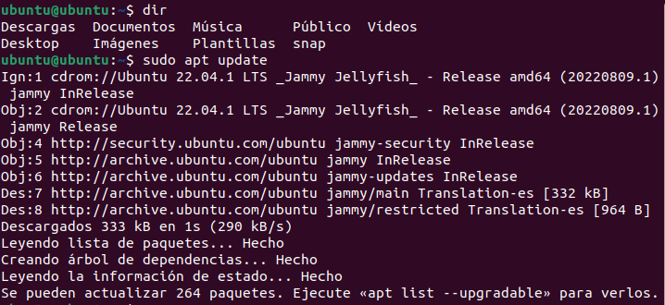

* Comprobamos si NetBeans está instalado probando el comando **(netbeans -version)**:



* Una vez verificado que el NetBeans no está instalado, utilizamos el comando sugerido para instalarlo **(sudo snap install netbeans) + (sudo snap install netbeans –classic)** para confirmar: 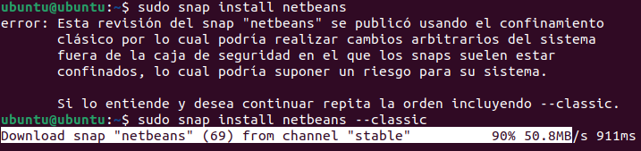
* El programa se ha instalado satisfactoriamente:

